**Sistema de Gestão de Pedidos para Restaurante**

**Plataforma:** Mobile

**Problema Detectado:** Erro no cálculo do total do pedido

certo errado

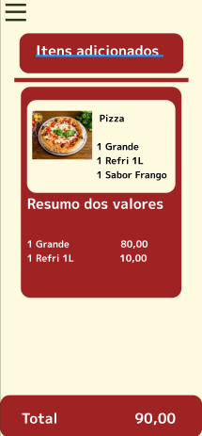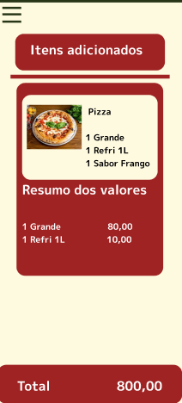

certo errado

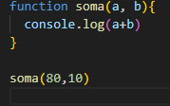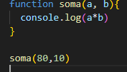

**Tempo:** 10 min

**Detalhamento da Manutenção:**

1. Identificar a causa do erro no cálculo do total do pedido.
2. Corrigir o código-fonte da aplicação.
3. Testar a correção do bug em diferentes cenários.
4. Implantar a correção

**Impactos para os Usuários/Clientes:**

* Os clientes que fizerem pedidos calculado incorretamente.
* O restaurante pode ter perdas financeiras ja que o cliente não ira pagar um valor tão alto

**Estimativa de Valor Financeiro Gasto com a Atividade:** R$ 100,00

**Observações:**

* A correção do bug será priorizada para minimizar o impacto nos usuários e clientes.
* Os usuários e clientes serão informados sobre a correção do bug através de um comunicado no sistema.

**Recomendações:**

* Implementar testes automatizados para evitar que este tipo de bug ocorra novamente.
* Realizar manutenções preventivas periodicamente para garantir a qualidade do software.